中国海洋大学2021年强基计划网络远程面试安排

一、考前准备
1.选择独立无干扰的场所作为网络远程面试考场。
2.网络远程面试采用双机位。准备一台电脑（带摄像头和麦克风）和一部智能手机，或两部智能手机。两台设备中，第一台为主机位（建议使用笔记本或PC机），要求放置在考生座位正前方，视频监控范围应保证考生在坐姿状态下能够完整清晰覆盖头部到桌面位置，面试过程中要始终保持双手在屏幕中显示；另一台为副机位，放置于考生后方45度位置，确保监控范围覆盖主机位的显示屏幕和考生本人头部、背部、手部，使双机位交叉形成360度监控视野。标准规范参考下图。
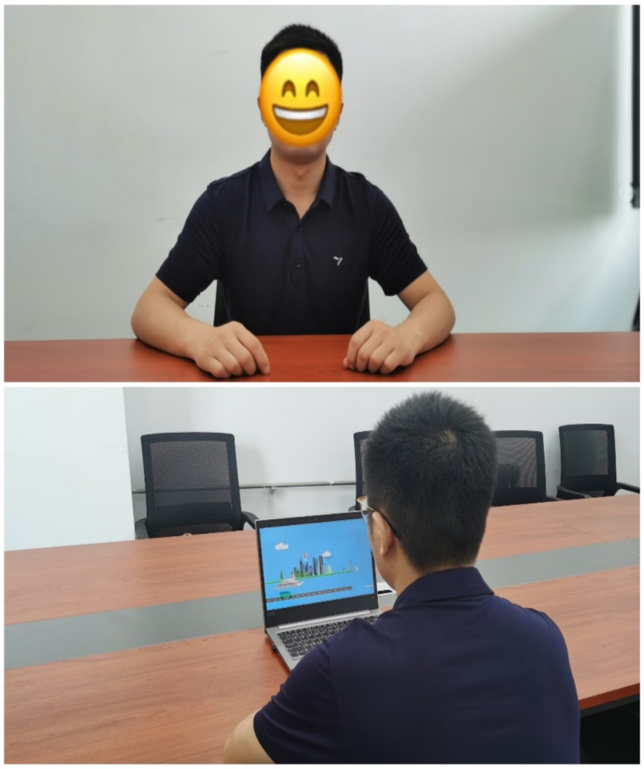

两台设备应全部打开视频功能，关闭除远程面试系统以外的其他软件（含浏览器、QQ、手机短信等）。副机位要关闭音频功能，避免影响面试。不得使用耳机、提词器等设备。
3.网络远程面试平台使用腾讯会议，考生应将准备好的两台设备分别加入会议。
4.提前准备身份证和准考证等有效证件，以备核验。
二、面试环节
1.设备测试及身份核查（2021年6月30日10:00）
测试用会议号与密码将由学校本招办工作人员单独联系考生告知。考生在镜头前将本人身份证和准考证（均展示正面信息）放置在本人胸前位置，经核查无误后方可参加正式面试。
2.正式面试(2021年6月30日下午)
（1）具体面试时间、会议号及密码、面试序号等信息，将在面试前1小时由工作人员单独告知每位考生。
（2）考生须在正式开考前30分钟登录腾讯会议，输入会议ID和密码，修改屏幕姓名：考生主机位为“面试序号-身份证后4位-主机位”，考生副机位为“面试序号-身份证后4位-副机位”，进入候考室等候。正式开考前未成功登录且无正当理由的考生视为放弃当场考试。轮到考生考试时，主持人会将当场考生移入会议室。
考核结束后，按主持人的指令离开会议室。
三、注意事项
1.考生要穿戴得体，保持良好的形象和精神面貌，头发不得遮挡脸部或造成阴影，露出五官，便于工作人员检查。
2.面试地点保证光线充足，背景尽量采用浅色调，不要反光。要保证设备性能良好，能提供清晰的视频画面和音频传输。
3.提前进行网络测试，建议使用宽带（WiFi）网络和流量两种模式，一种方式断网后可及时转换其他方式连接。请确保摄像头和麦克运行正常。如采用手机，要注意提前充满电，并设置好电话“免干扰模式”。在面试过程中出现意外情况时，应及时与工作人员联系。
4.因考生个人原因无法在规定时间参加面试的，视为自动放弃面试资格，一切后果由考生个人承担。
5.面试准备期间，务必保持手机通讯畅通。面试期间，务必保证父母等联系人通讯畅通。

